|  |  |  |  |  |
| --- | --- | --- | --- | --- |
| Qt | | | | |
|  |  | | |  |
| 入门软件 | | | | |
|  | | 翻卡抽奖模拟器 |  | |

**姓名：朱 浩 泽**

**学号：1911530**

**学院：计算机学院**

# 开发目的与前言

现在的许多网络游戏，要获取心仪的道具，不能直接购买，需要我们进行抽取。在这个过程中，商家有时掌握我们的心理，诱导我们进行高额的充值。因此，笔者想要通过Qt编写一款模拟抽卡的游戏，对这一过程进行模拟分析，找到我们在抽取道具时的概率问题，以及分析抽取时的心理，同时学习计算机可视化方面的内容，所以以《实况足球》抽取球员卡牌为例，编写了这款《翻卡抽奖模拟器》。

# 使用说明

本产品操作方式较为容易，有单抽和十连抽两种功能，默认为单次抽卡。主界面有十八张卡牌，每张卡牌样式均一样，玩家通过点击卡牌进行抽取，若选择单抽则点击后抽出单个球员，若选择十连抽则连续抽出十名球员。在未点击洗牌按钮前，已被抽出的球员不会再被抽出，已点击的卡牌将会消失，以此模拟不放回抽取；点击洗牌按钮后，所有卡牌复位，球员重制，以模拟放回抽取。

# 重点问题

* 用户和程序的交互
* 如何判断在洗牌前球员是否被抽取过
* 如何做到真的随机抽取每个球员
* 如何将随机数和球员卡牌联系在一起
* 如何洗牌

# 游戏界面

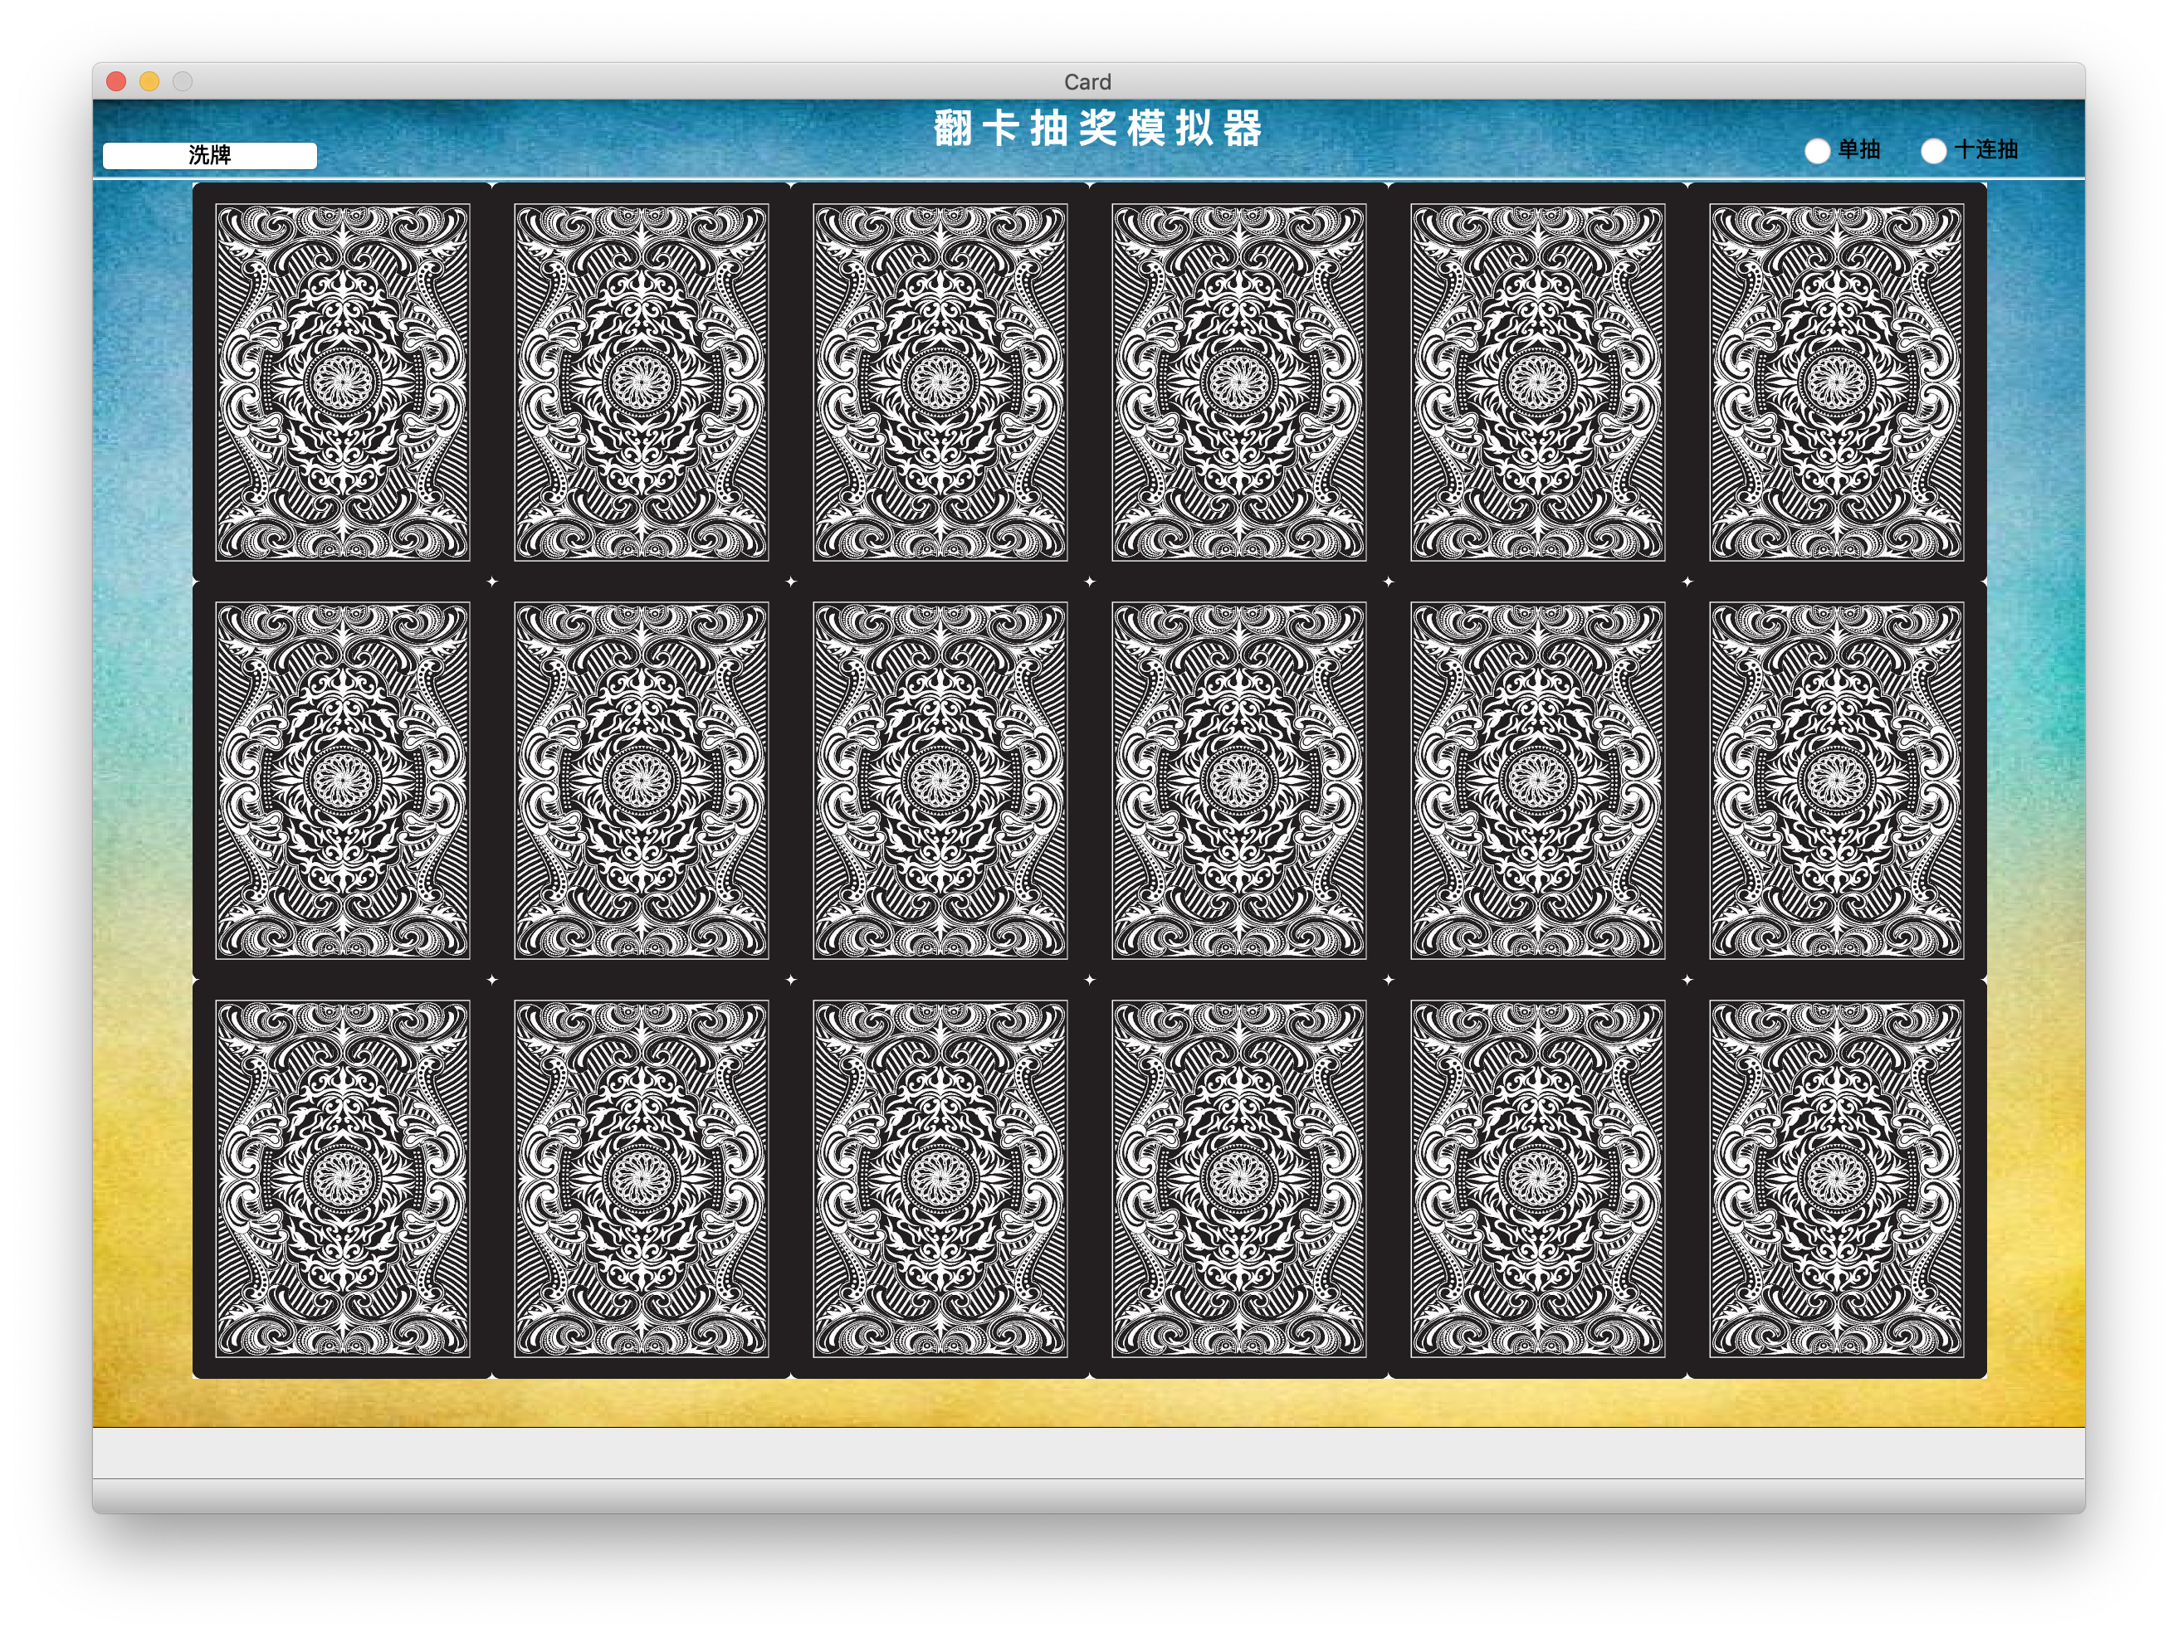



# 工程的编译与发布版本说明

此软件发布了macOS和Windows两种版本

* macOS版本： 本产品经测试在macOS Mojave, High Sierra, Sierra, Catalina上均可流畅运行，程序的dmg运行版本可直接使用。
* Windows版本：由于缺乏Windows设备，只在Windows 10上进行了测试，由于本产品的编译环境为macOS Mojave Qt 5.9.1, 所以在 Windows上运行，存在软件上文字有显示不全的问题以及软件需要稍微拖动才能打开关闭按钮的问题，但并不影响功能。程序的Windows版本可直接在PC机上使用。

# 程序的接口说明

* Card的构造函数

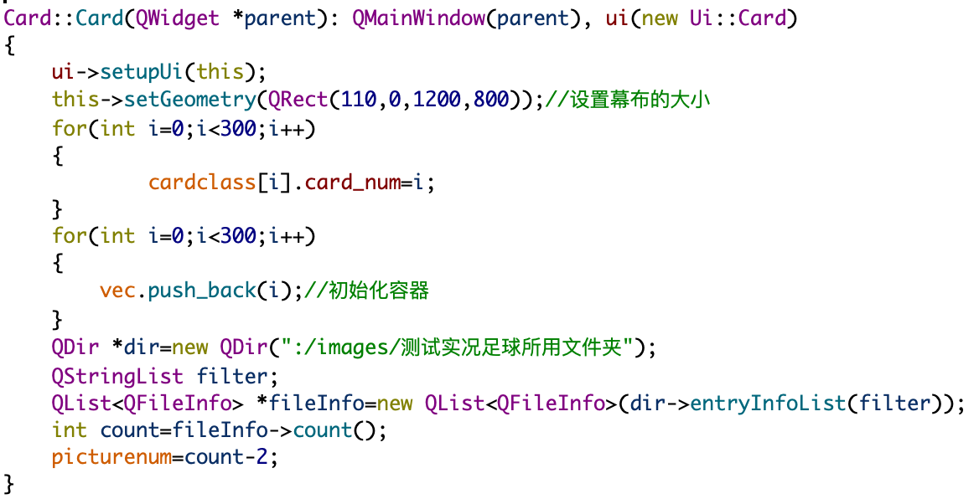

画出程序的主幕布固定大小，并将球员卡片地址与程序联系起来，并判断有多少球员

* paintEvent函数

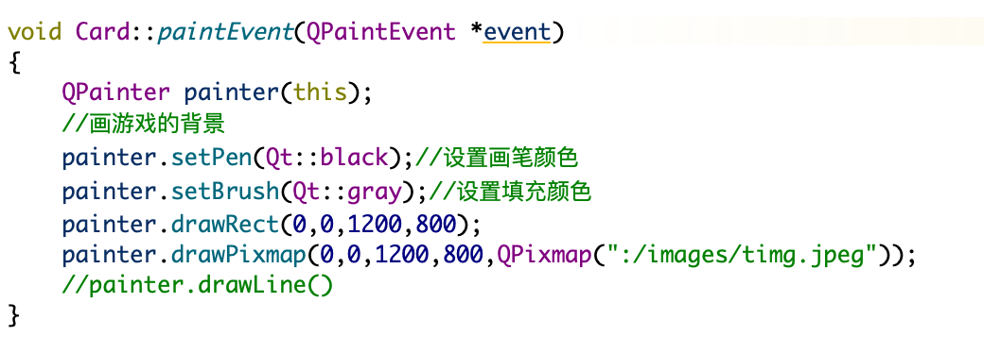

画出程序的背景

* 洗牌按钮的函数 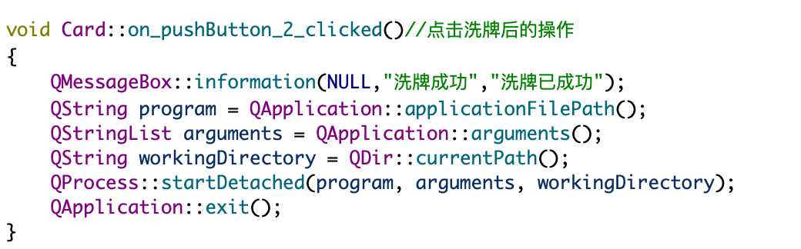点击按钮后进行洗牌，重制所有内容，实则为重新启动程序
* 洗牌按钮的函数

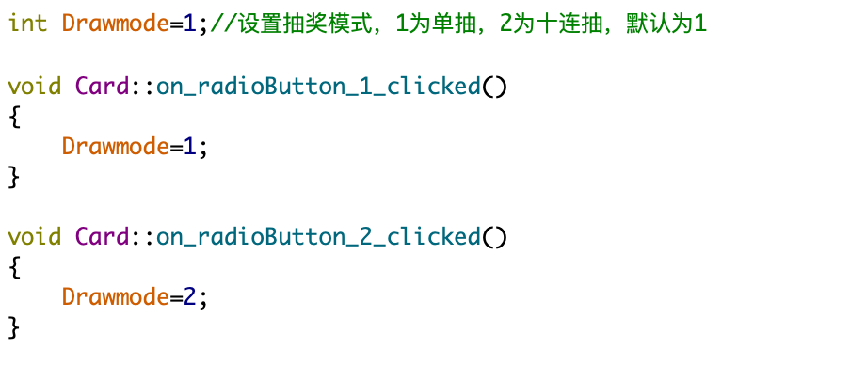

用一个整型变量存取抽奖模式，1为单抽，2为十连抽，并设置默认值为1单抽

* 抽奖卡牌的函数

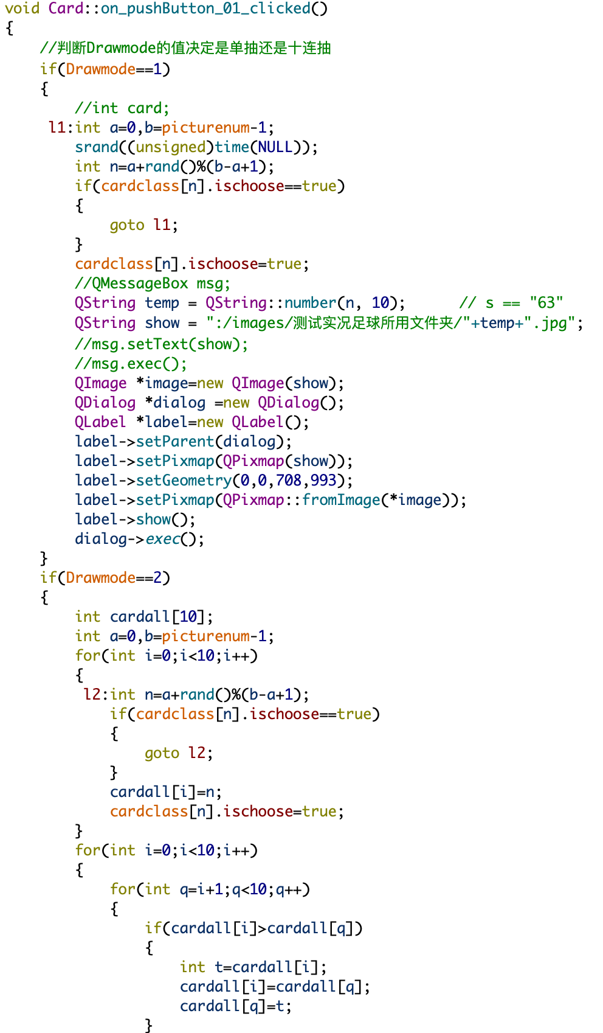

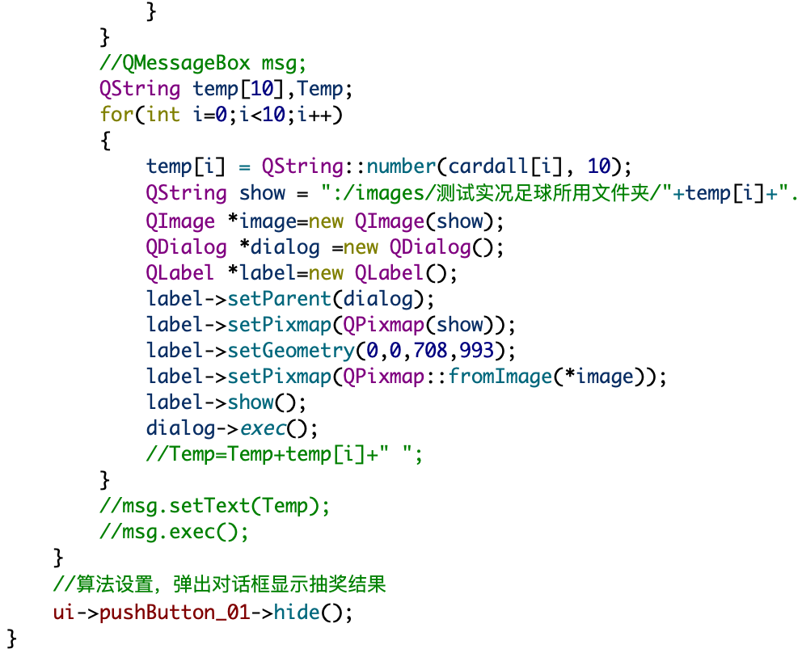

先根据参数判断，抽卡为单抽还是十连抽。抽取球员的机制为，将球员卡片的名字命名为连续的数字，在抽取时，在这个区域的数字内，生成随机数，将此随机数判断之前是否抽取过，若抽取过再次抽取新随机数，知道抽取的为从未抽取过的数字为止。将此随机数转换为字符串类型，再在首加上图片所存文件夹路径，尾部加上图片的后缀名，形成完整的路径。再开辟一个新的窗口，将图片显示在新的窗口中，已达到抽取球员的目的。十连抽原理基本相似，但在抽取十个随机数后，对随机数的大小进行排序，以达到球员按照能力值排序的目的。最后在按钮最后处增加按钮隐藏的语句，以保证按钮在不洗牌之前只能抽取一次。一共有十八张卡牌，均是此种思路。

* Qrc文件说明

”/测试实况足球所用文件夹“存储了球员卡片

“/images”内存储了背景以及卡牌图片

* 特殊情况说明

由于qrc文件中图片数量过多，导致在Windows系统下编译时出了内存不足的报错问题（macOS并无此问题），需要在.pro文件中加入以下代码。

